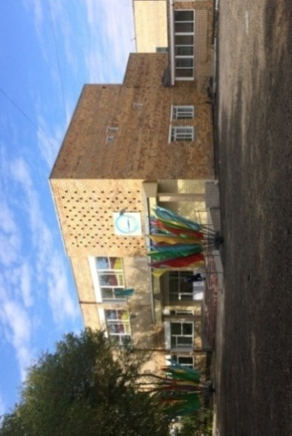
№ | Іс-шара мазмұны | Уақыты | Сыныптар | Кабинет | жауаптылар
1 | Бірінші ауысым ата-аналарын тіркеу | 7.45-8.00 | 1, 4, 5, 9, 10, 11 | фойе | Айтбаева А., Орынбаева А.
2 | Бірінші ауысым сынып сағаттары | 8.00-8.40 | 1, 4, 5, 9, 10, 11 |  | Сынып жетекшілері,әкімшілік
3 | Ашық сабақтар Инклюзия сыныптар (1Ә,2Ә,2Б,3А,3Ә,3Б) | 8.45-11.45 | 1А  1Ә  1Б  4А  4Ә  4Б  5А  5Ә  5Б  5В  9А  9Ә  10А  11А | 20  3  23  1  30  22  43  40  21  35  41  31  37  36 | Сынып жетекшілері, пән мұғалімдері
4 | Екінші ауысым ата-аналарын тіркеу | 11.45-12.00 | 2,3,6,7,8 | фойе | Давлатова А.
5 | Ата-аналармен бірге экскурсия | 12.05-12.25 |  |  | Директордың орынбасарлары, педагог-организатор
6 | Акт залында ата-аналарға «БІЛІМ ЖОЛЫ – ІЗДЕНІС, ДАМУ ЖОЛЫ – ӨЗГЕРІС» тақырыбында ашық есік күніне тренинг | 12.30-12.50 |  |  | Директордың орынбасарлары, педагог-психолог
7 | Екінші ауысым сынып сағаттары | 13.00-13.40 |  |  | Сынып жетекшілері,әкімшілік
8  9 | Ашық сабақтар Инклюзия сыныптар (1Ә,2Ә,2Б,3А,3Ә,3Б)  Қорытынды, рефлексия | 13.45-16.45 | 2А  2Ә  2Б  3А  3Ә  3Б  3В  6А  6Ә  6Б  7А  7Ә  8А  8Ә | 30  1  23  20  3  24  31  35  43  21  25  36  37  45 | Гимназия директоры

Тірі болсам қазаққа қызмет қылмай қоймаймын... Ә.Бөкейхан

Халық ісін орнын салуға көп ақыл, көп қызмет, көп жылғы шебер істеген әдіс керек.

Қарағанды облысы білім басқармасының Теміртау қаласы білім бөлімінің
«Әлихан Бөкейхан атындағы гимназиясы» КММ

«БІЛІМ ЖОЛЫ – ІЗДЕНІС, ДАМУ ЖОЛЫ – ӨЗГЕРІС» тақырыбында ашық есік күні

Теміртау қаласы, 2023 жыл

